**HX2336** *Scheda creata il 12 giugno 2024*

**Descrizione storico-bibliografica**

L'\***Arno** : periodico agrario mensile : organo della Società agraria casentinese. - Settembre 1879-luglio 1880. - Bibbiena : [s. n.], 1879-1880. - 2 volumi. - CFI0429354

Autore: Società agraria casentinese

Soggetto: Agricoltura – Casentino – 1879-1880

L'\***Arno** : giornale politico popolare. - Anno 1, n. 1 (17 gennaio 1893). - Firenze : Tip. Aldina di G. Piccinini, 1893. – 1 volume ; 32 cm. - CUBI 33539. - BNI 1893-3129. - CFI0345834

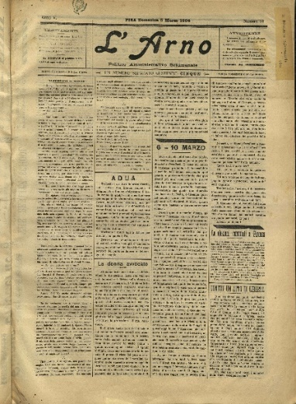**L'*Arno : politico amministrativo settimanale.** - Anno 1, n. 1 (1900)-anno 16, n. 25 (giugno 1915). - Pisa : [s. n., 1900]-1915. – 16 volumi. ((Il sottotitolo varia in: Giornale radicale della città e provincia di Pisa, organo dell'Associazione democratica radicale pisana. - CFI0370836

Copia digitale a: <http://www.internetculturale.it/it/913/emeroteca-digitale-italiana/periodic/testata/9805>

L'\***eco dell'Arno** : giornale della democrazia. - Anno 16, n. 26 (settembre 1915)-anno 17, n. 31 (febbraio 1916). - Bagni di Casciana : Tip. Lischi, [1915]-1916. – 1 volume. ((Bimensile. - CFI0698040

Soggetto: Politica – Pisa - Periodici

L'\***Arno** : politico, commerciale, letterario. - Anno 1, n. 1 (30 aprile 1905)- . - Firenze : Tip. della Biblioteca di cultura liberale, 1905. – 1 volume ; 50 cm. ((Settimanale. - LO10736563

L'\***Arno** : settimanale, democratico. - Anno 1, n. 1 (21 gennaio 1912)-anno 1, n. 46 (1912). - Empoli : Tip. R. Noccioli, 1912. – 1 volume ; 48 cm. - CUBI 33563. - BNI 1912-2767. - CFI0345835

L'\***Arno** : rassegna settimanale della vita economica della regione toscana. - Anno 1, n. 1 (agosto 1926)- . - Firenze : [s. n.], 1926. – 1 volume. - CFI0429372

Soggetto: Economia – Toscana – Periodici

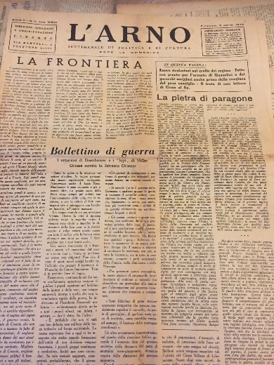

L'\***Arno** : settimanale di politica e di cultura. - Anno 1, n. 1 (28 gennaio 1945)-anno 2, n. 6 (febbraio 1946). - Firenze : Editr. A.P.P.I.A., 1945-1946. – 2 volumi : ill. ; 43 cm. - CUBI 33564. - BNI 1945-655. - CFI0345836

L'\***Arno duemila** : settimanale di politica e di cultura : esce la domenica. - Anno 2, n. 7 (febbraio 1946)-anno 3 (1947). - Firenze : [s. n.], [1946-1947]. – 1 volume. ((Quindicinale. - CFI0400964